1. 輸入內容
2. 狀態







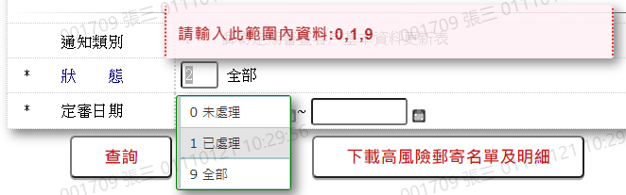

1. 定審日期-起

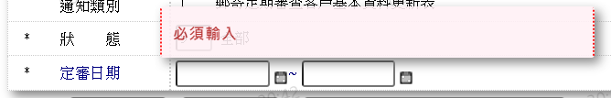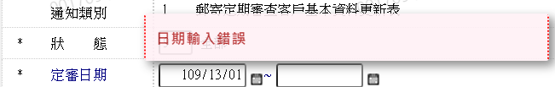

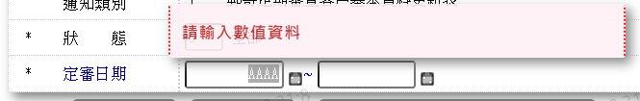

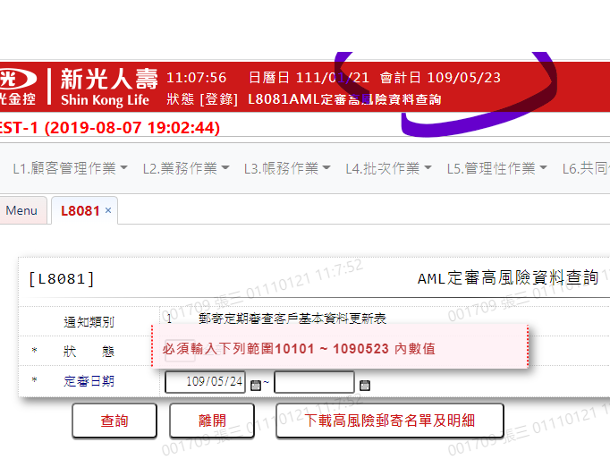



1. 定審日期-訖

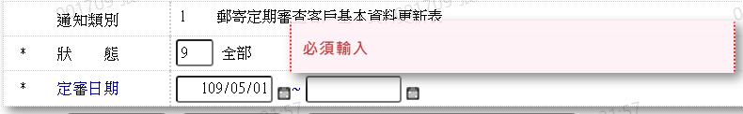

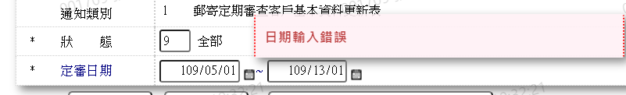

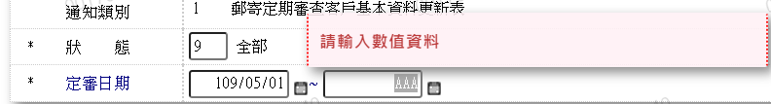

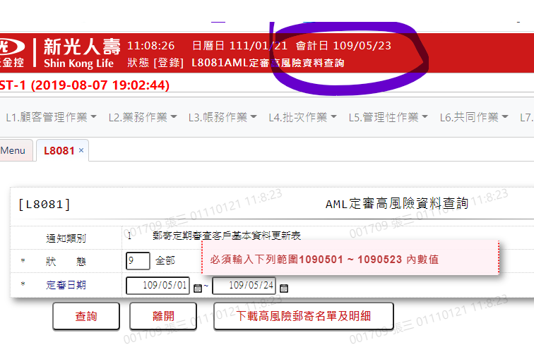

4.連結[下載放款高風險郵寄名單及明細]

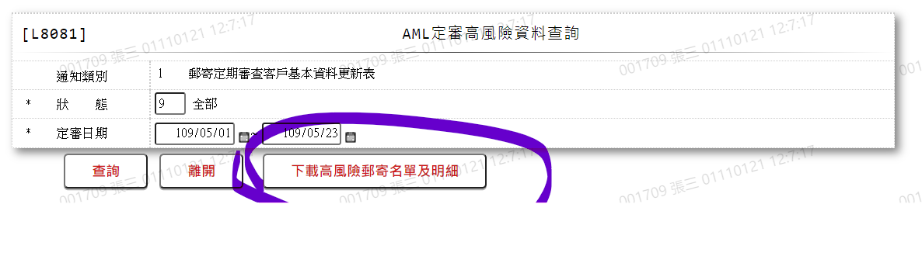

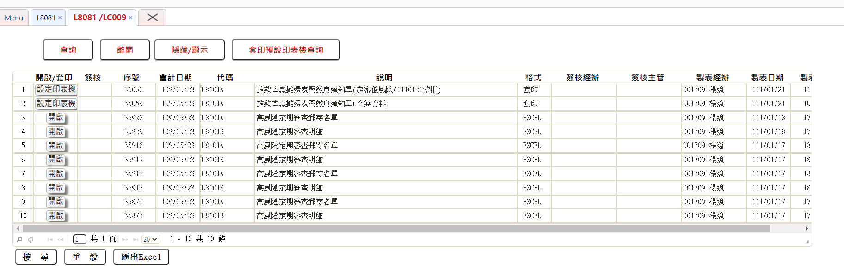

1. 輸出內容

1.無資料

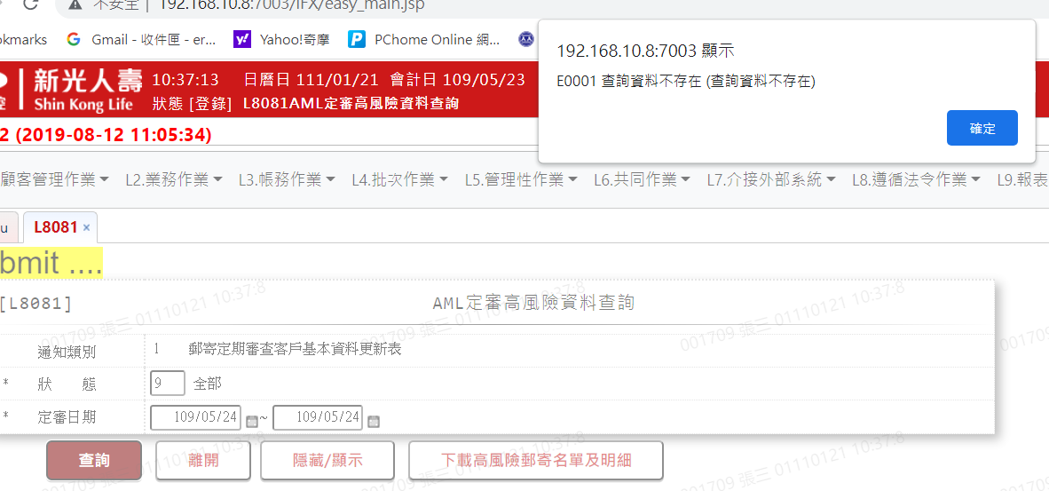

2.有資料

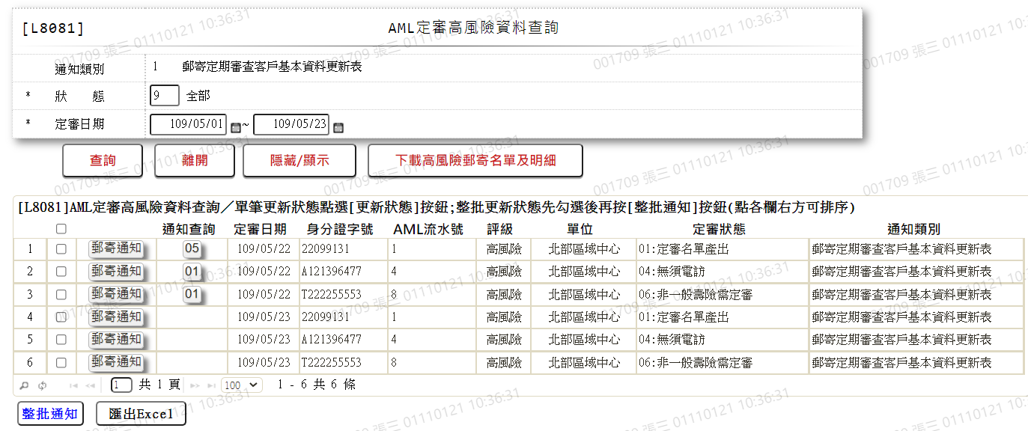

3.按[勾選]

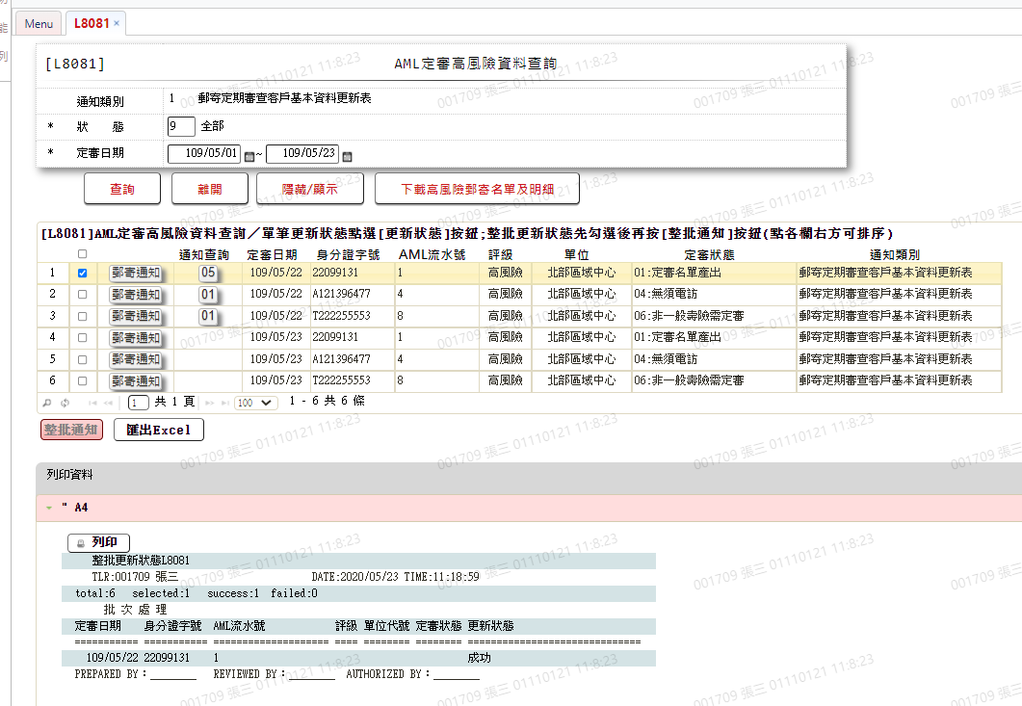

4.按[郵寄通知]

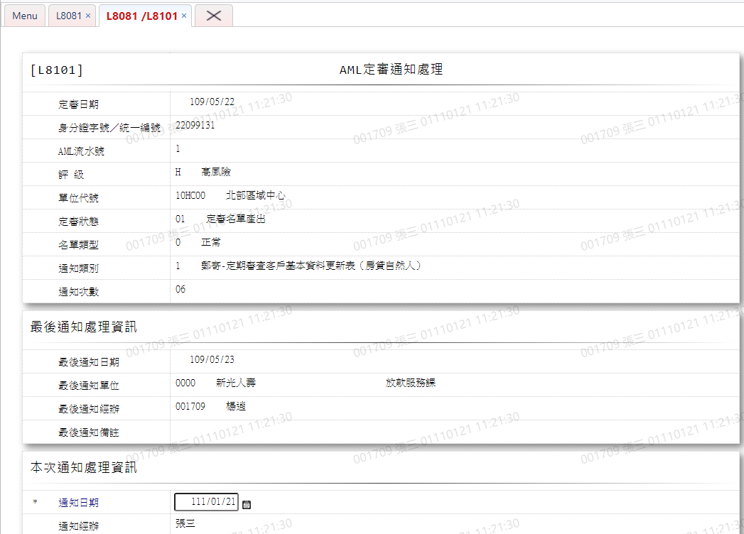

5.按[通知查詢]

